**Chương 1: Phân tích yêu cầu của bài toán**

Xây dựng một hệ thống website phục vụ hoạt động kinh doanh cho thuê sân cầu lông. Khách hàng có thể đặt sân trực tuyến một cách tiện lợi và nhanh chóng thông qua hệ thống, giúp nâng cao trải nghiệm người dùng. Ngoài ra, hệ thống còn hỗ trợ chủ sân tự động hóa quy trình quản lý, tối ưu hóa công việc, tăng hiệu quả kinh doanh và hỗ trợ đưa ra các quyết định chiến lược.

**2. Phạm vi**

### **Phạm vi dựa trên đối tượng**

* **Đối tượng sân:** Sân cầu lông trong nhà hoặc ngoài trời, thuộc quyền sở hữu của các cơ sở kinh doanh sân thể thao.
* **Đối tượng khách hàng:** Những người có nhu cầu thuê sân cầu lông trên phạm vi cả nước.
* **Đối tượng nhân viên:** Nhân viên quản lý, nhân viên cho thuê sân, nhân viên kỹ thuật bảo trì sân.

### **Phạm vi không gian**

* **Không gian vật lý:** Cơ sở kinh doanh sân cầu lông, bao gồm sân bãi, khu vực tiếp khách, khu vực quản lý.
* **Không gian mạng:**
  + **Ứng dụng web:** Người dùng có thể truy cập hệ thống qua trình duyệt web trên máy tính hoặc điện thoại.
  + **Ứng dụng di động:** Hỗ trợ trên các nền tảng di động như iOS, Android để đặt sân và quản lý đơn thuê một cách linh hoạt.

## **3. Mô tả bài toán**

### **Giới thiệu về tổ chức của khách hàng**

Tổ chức cung cấp dịch vụ cho thuê sân cầu lông, hiện đang hoạt động chủ yếu theo hình thức đặt sân trực tiếp tại quầy. Khách hàng phải đến tận nơi để kiểm tra tình trạng sân trống và thực hiện đặt sân. Do chưa có hệ thống trực tuyến, quy trình quản lý sân hiện tại còn nhiều hạn chế.

### **Những vấn đề khách hàng gặp phải**

1. **Chưa có hệ thống trực tuyến:** Việc quản lý sân chủ yếu dựa vào phương pháp thủ công như ghi chép sổ sách, gây mất thời gian và dễ xảy ra sai sót.
2. **Giới hạn về khả năng tiếp cận khách hàng:** Khách hàng chỉ có thể đặt sân khi đến trực tiếp cơ sở, dẫn đến mất cơ hội thu hút thêm khách hàng ở xa.
3. **Quản lý lịch sân kém hiệu quả:** Không có hệ thống theo dõi lịch đặt sân dễ dẫn đến việc trùng lịch hoặc bỏ sót lịch đặt.
4. **Không có hệ thống lưu trữ thông tin khách hàng:** Việc thiếu dữ liệu khách hàng làm giảm khả năng thực hiện chiến dịch marketing và chăm sóc khách hàng.

### **Sơ đồ quy trình nghiệp vụ của hệ thống hiện tại**

Do chưa có hệ thống trực tuyến, quy trình hiện tại vẫn thực hiện theo cách truyền thống:

1. **Khách hàng đến trực tiếp sân:** Khách hàng phải đến cơ sở để hỏi về tình trạng sân trống.
2. **Chọn sân:** Nhân viên tra cứu danh sách sân trống và thông báo cho khách hàng.
3. **Ghi nhận thông tin đặt sân:** Nhân viên ghi nhận thời gian thuê, số sân và thông tin khách hàng vào sổ sách.
4. **Thanh toán tại quầy:** Khách hàng thanh toán trực tiếp bằng tiền mặt hoặc chuyển khoản.
5. **Sử dụng dịch vụ:** Khách hàng đến sân vào thời gian đã đặt và sử dụng dịch vụ.
6. **Kết thúc dịch vụ:** Nhân viên xác nhận hoàn tất phiên thuê, kiểm tra tình trạng sân và cập nhật thông tin thủ công.

### **Giới thiệu sơ lược về hệ thống tương lai**

Hệ thống quản lý cho thuê sân cầu lông sẽ được xây dựng nhằm khắc phục các hạn chế hiện tại, giúp nâng cao trải nghiệm người dùng và tối ưu hóa quản lý sân. Một số tính năng chính của hệ thống bao gồm:

1. **Đặt sân trực tuyến:** Khách hàng có thể tra cứu tình trạng sân trống, chọn khung giờ phù hợp và đặt sân trực tuyến mà không cần đến trực tiếp.
2. **Quản lý lịch đặt sân:** Hệ thống hiển thị danh sách sân theo ngày, tuần, tháng, giúp chủ sân dễ dàng theo dõi lịch đặt và tránh tình trạng trùng lặp.
3. **Hệ thống lưu trữ thông tin khách hàng:** Thông tin khách hàng và lịch sử đặt sân sẽ được lưu trữ để phục vụ chăm sóc khách hàng và triển khai các chương trình ưu đãi.
4. **Thanh toán trực tuyến:** Hỗ trợ thanh toán bằng nhiều phương thức như ví điện tử (Momo, ZaloPay), thẻ ngân hàng, giúp khách hàng thanh toán nhanh chóng và tiện lợi.
5. **Tích hợp đánh giá và phản hồi:** Khách hàng có thể để lại đánh giá sau khi sử dụng dịch vụ, giúp nâng cao chất lượng dịch vụ và cải thiện trải nghiệm người dùng.
6. **Thống kê và báo cáo:** Hệ thống cung cấp các báo cáo doanh thu, tỷ lệ đặt sân, xu hướng sử dụng để hỗ trợ chủ sân đưa ra quyết định kinh doanh hợp lý.

Hệ thống này không chỉ giúp tối ưu hóa hoạt động kinh doanh của chủ sân mà còn nâng cao trải nghiệm của khách hàng, giúp họ dễ dàng đặt sân và quản lý lịch trình thi đấu hoặc luyện tập một cách hiệu quả.

**4.**  **Phân tích yêu cầu**

**a.**  **Xác định yêu cầu chức năng**

|  |  |
| --- | --- |
| Actor | Usecase |
| Khách hàng | Đăng nhập |
| Đăng ký |
| Quản lý tài khoản |
| Tìm kiếm |
| Xem lịch sử thuê |
| Đăng ký thuê sân |
| Thanh toán |
| Chatbot với nhân viên |
| Quản lý | Quản lý nhân viên (Thêm, Xóa, Sửa) |
| Quản lý thông tin khách hàng |
| Quản lý chính sách (Thêm, Xóa Sửa) |
| Quản lý thẻ thành viên |
| Quản lý khuyến mãi (Thêm, Xóa, Sửa) |
| Xem báo cáo |
| Quản lý doanh thu |
| Xem phản hồi khách hàng |
| Nhân viên cho thuê | Quản lý loại sân (Thêm, Xóa, Sửa) |
| Quản lý sân (Thêm, Xóa, Sửa) |
| Quản lý Trả sân |
| Xác nhận thanh toán |

**b. Xác định yêu cầu phi chức năng**

- Giao diện: dễ sử dụng và trực quan, thân thiện với người dùng, giao diện đơn giản thiết kế dễ sử dụng.

 - Tích hợp các hệ thống khác: các hệ thống thanh toán điện tử, dịch vụ email để gửi nhắc nhở cho khách hàng

- An toàn và bảo mật: Thông tin nhạy cảm của khách hàng phải được mã hóa (email, số điện thoại, mật khẩu) trước khi lưu vào hệ thống

- Hiệu suất: Hệ thống hoạt động ổn định, không bị gián đoạn, có thể xử lý nhiều lượt đặt sân cùng lúc. Thời gian phản hồi nhanh, giúp người dùng đặt sân một cách nhanh chóng.

- Đa nền tảng: Hệ thống có thể hoạt động ổn định và có thể  truy cập trên nhiều nền tảng khác nhau như máy tính, điện thoại thông minh, máy tính bảng.

- Cơ sở dữ liệu: Hỗ trợ truy vấn nhanh chóng để tìm kiếm sân trống, lịch sử đặt sân của khách hàng.

**c. Quy tắc nghiệp vụ**

**1. Quản lý thông tin sân và lịch đặt:**

- Trước khi công khai, thông tin sân (vị trí, trang thiết bị, khung giờ mở cửa…) phải được nhập đầy đủ vào CSDL và phân loại rõ ràng.

- Lịch đặt được cập nhật theo thời gian thực, hiển thị rõ trạng thái “còn trống” hoặc “đã đặt”.

**2. Quản lý tài khoản và điều kiện đặt sân:**

- Mỗi khách hàng phải đăng ký tài khoản hợp lệ, thông tin được xác thực và bảo mật.

- Hệ thống kiểm tra xem khách hàng có giao dịch chưa thanh toán (phí hủy đặt muộn, phí phát sinh…) trước khi cho phép đặt sân mới.

**3. Quy định về đặt sân và thanh toán:**

- Khách hàng chỉ đặt sân khi khung giờ trống, và hệ thống tự động khóa khung giờ sau khi nhận yêu cầu.

- Các yêu cầu hủy hoặc thay đổi phải tuân theo thời gian quy định; phí liên quan sẽ được áp dụng nếu vượt quá thời hạn cho phép.

- Thanh toán được thực hiện qua các cổng điện tử; các khoản phí phát sinh cần được giải quyết trước đặt sân tiếp theo.

**4. Cập nhật trạng thái và bảo trì sân:**

- Trước và sau mỗi lần thuê, trạng thái sân (vệ sinh, trang thiết bị…) phải được kiểm tra, cập nhật và ghi chú lại.

- Hệ thống khóa khung giờ trong trường hợp bảo trì định kỳ hoặc sự cố đột xuất.

**5.. Quy định đặc biệt:**

- Ưu tiên đặt sân cho các sự kiện đặc biệt và áp dụng các biện pháp xử lý vi phạm nội quy của sân (như cảnh cáo, tạm ngưng đặt sân).

**d. Một vài quy trình nghiệp vụ phức tạp**

**1. Quy trình đặt và thanh toán sân:**

- Khách hàng đăng nhập và hệ thống kiểm tra giao dịch tồn đọng.

- Khách hàng chọn sân và khung giờ còn trống; hệ thống tự động khóa khung giờ đó.

- Sau khi khách hàng xác nhận, thanh toán được thực hiện qua cổng điện tử và trạng thái sân được cập nhật.

**2. Quy trình gia hạn thuê sân:**

**-** Khách hàng gửi yêu cầu gia hạn trước khi hết thời gian thuê hiện tại.

- Nhân viên kiểm tra khả năng gia hạn (xem lịch sân trống, không trùng lịch bảo trì) và tính phí gia hạn dựa trên thời gian bổ sung.

- Sau khi thanh toán phí gia hạn, hệ thống cập nhật lại thời gian thuê và gửi thông báo xác nhận.

**3. Quy trình kiểm tra sau khi sử dụng và xử lý hư hỏng:**

- Ngay sau khi thời gian thuê kết thúc, nhân viên kiểm tra tình trạng sân (vệ sinh, trang thiết bị, ánh sáng…).

- Ghi nhận các hư hỏng (nếu có) và tính toán phí xử lý hoặc phạt dựa trên mức độ hư hỏng.

- Cập nhật trạng thái của sân (sẵn sàng, bảo trì hoặc tạm khóa nếu cần sửa chữa).

**4. Quy trình quản lý và bảo trì sân:**

- Kiểm kê định kỳ các sân, ghi nhận số lượng, tình trạng và vị trí, đối chiếu với dữ liệu hệ thống.

- Lập báo cáo tổng hợp về tình trạng sử dụng và hư hỏng, từ đó đưa ra kế hoạch bảo trì, sửa chữa hoặc thay thế.

- Trong thời gian bảo trì, sân được khóa đặt lịch mới và nếu hư hỏng quá nặng, sân sẽ được đánh dấu không cho thuê cho đến khi khắc phục.

**Chương 2: Mô hình hóa chức năng và cấu trúc của hệ thống**

**- Đặc tả use case và vẽ sơ đồ activity:**

**9.1. Thêm nhân viên (Quản lý nhân viên):**

|  |  |
| --- | --- |
| **Thêm nhân viên** | |
| **Tiền điều kiện** | Đăng nhập thành công vào tài khoản quản lý |
| **Hậu điều kiện** | Thêm nhân viên mới thành công vào CSDL |
| **Actor chính** | Quản lý |
| **Actor phụ** | không |
| **Basic flow** | |
| **Quản lý** | **System** |
| 1. Chọn chức năng quản lý nhân viên ở trang tổng quan. | 1. Hiển thị danh sách nhân viên (cập nhật, xóa) và chức năng thêm nhân viên. |
| 1. Chọn chức năng thêm nhân viên mới | 1. Hiển thị form thông tin nhân viên mới cần điền ( bao gồm: mã nhân viên, họ tên, số điện thoại, địa chỉ, email, chức vụ, role)   Role hiện có trong hệ thống cho quản lý chọn |
| 1. Nhập họ tên, địa chỉ, email, số điện thoại, lựa chọn phân quyền role cho nhân viên | 1. Kiểm tra thông tin nhập (họ tên, địa chỉ, email, chức vụ, số điện thoại) |
| 1. Nhấn xác nhận | 1. Lưu thông tin nhân viên mới vào CSDL và Hiện thông báo “Thêm nhân viên thành công” |
| **Alternative flow** | |
| **6.1 Nếu thông tin nhập không hợp lệ**  1. Thông báo lỗi “ Vui lòng nhập đúng định dạng”.  2. Quay lại bước 4  **6.2 Nếu thông tin nhập bỏ trống**  1. Thông báo lỗi “ Không được bỏ trống”  2. Quay lại bước 4 | |
| **Exception** | |
|  | |

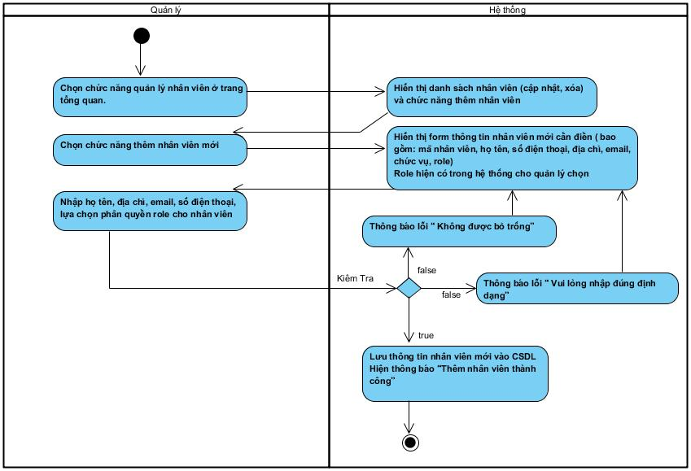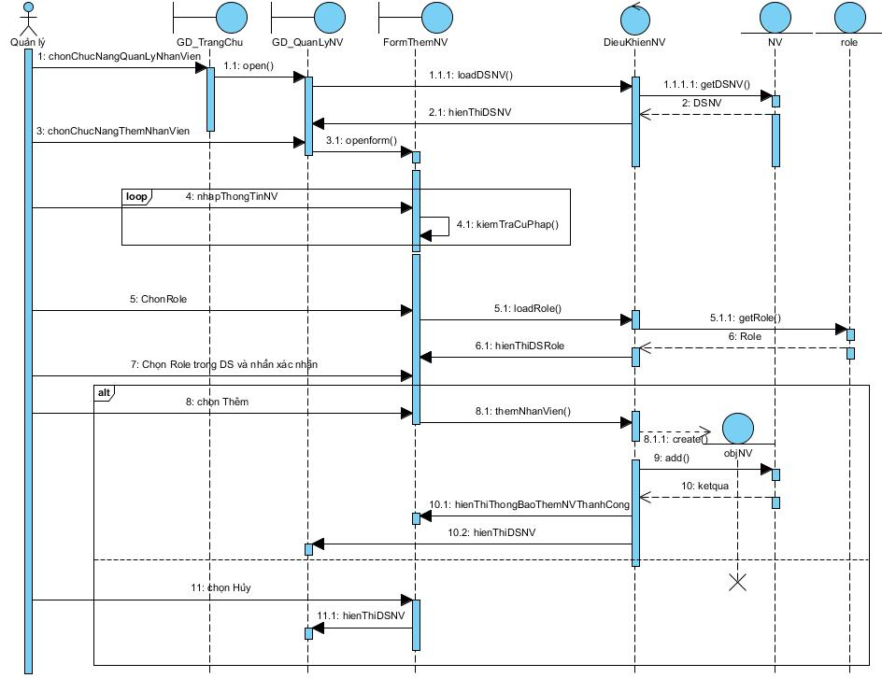**9.2. Cập nhật nhân viên (Quản lý nhân viên)**

|  |  |
| --- | --- |
| **Cập nhật thông tin nhân viên** | |
| **Tiền điều kiện** | Đăng nhập thành công vào tài khoản quản lý |
| **Hậu điều kiện** | Cập nhật thông tin nhân viên thành công vào CSDL |
| **Actor chính** | Quản lý |
| **Actor phụ** | không |
| **Basic flow** | |
| **Quản lý** | **System** |
| 1. Chọn chức năng quản lý nhân viên | 2. Hiển thị danh sách nhân viên (cập nhật, xóa) và chức năng thêm nhân viên. |
| 3.Chọn chức năng "Cập nhật" của nhân viên cần sửa thông tin | 4. Hiển thị form thông tin nhân viên cần cập nhật ( bao gồm: mã nhân viên, họ tên, số điện thoại, địa chỉ, email, chức vụ, role) |
| 5. Nhập thông tin cần cập nhật | 6. Kiểm tra thông tin cập nhật. |
| 7. Nhấn xác nhận | 8. Lưu thông tin mới của nhân viên vào CSDL  Hiện thông báo “Cập nhật thành công” |
| **Alternative flow** | |
| **6.1 Nếu thông tin nhập không hợp lệ**  1. Thông báo lỗi “ Vui lòng nhập đúng định dạng”  2. Quay lại bước 4 | |
| **Exception** | |

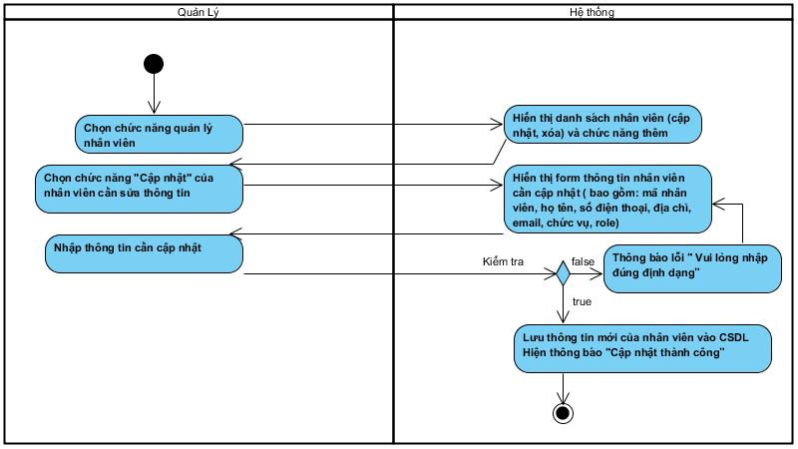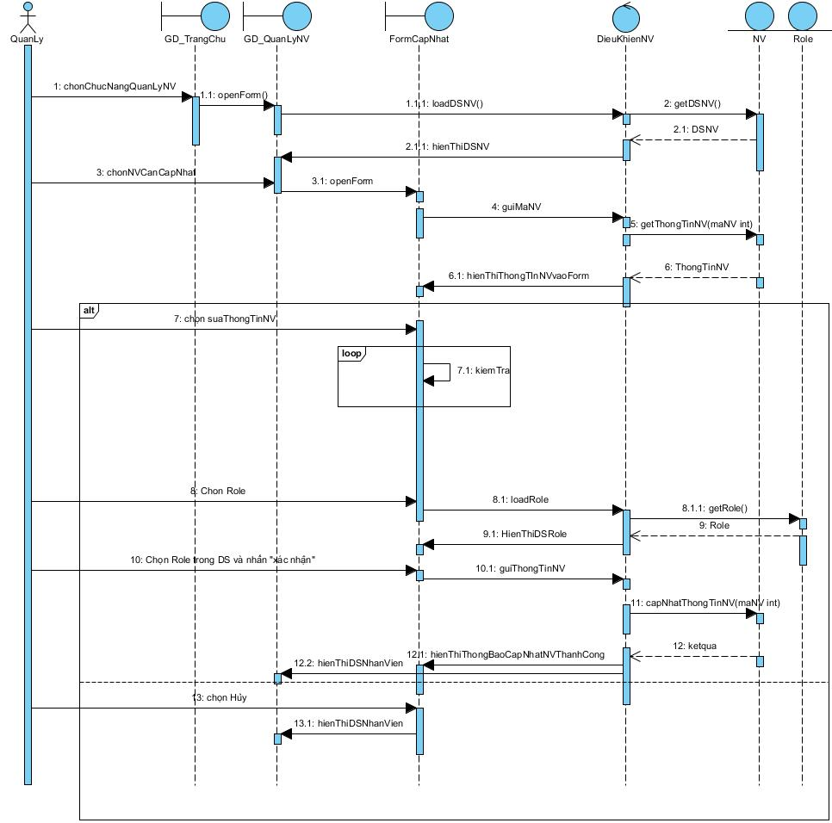

**9.3. Xóa nhân viên (Quản lý nhân viên)**

|  |  |
| --- | --- |
| **Xóa nhân viên** | |
| **Tiền điều kiện** | Đăng nhập thành công vào tài khoản quản lý |
| **Hậu điều kiện** | Xóa nhân viên thành công |
| **Actor chính** | Quản lý |
| **Actor phụ** | không |
| **Basic flow** | |
| **Quản lý** | **System** |
| 1. Chọn chức năng quản lý nhân viên | 2. Hiển thị danh sách nhân viên (cập nhật, xóa) và chức năng thêm nhân viên. |
| 3. Chọn chức năng “xóa” ở nhân viên cần xóa | 4. Hiển thị thông báo “Bạn chắc chắn muốn xóa” |
| 5.Nhấn xác nhận | 6. Hiện thông báo “Xóa nhân viên thành công” và Cập nhật vào CSDL xóa nhân viên khỏi hệ thống |
| **Alternative flow** | |
| **4.1 Nếu nhân viên chọn “Hủy”:**  1. Hệ thống thông báo: “Xóa nhân viên thất bại”  2. Quay lại bước 2 | |
| **Exception** | |

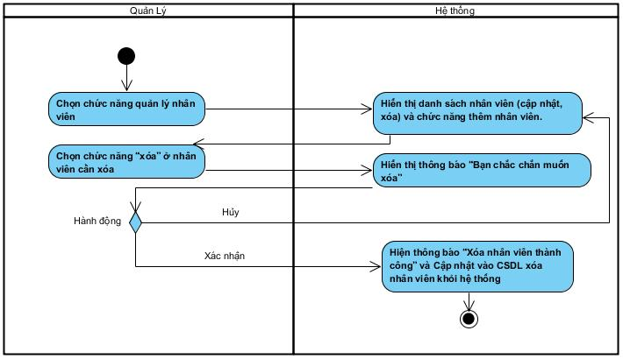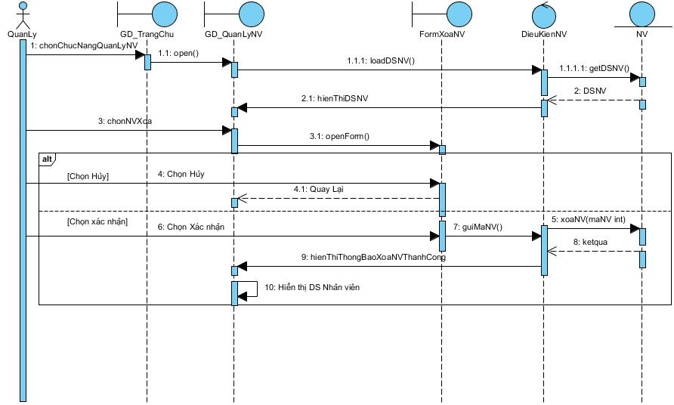

**10. Quản lý thông tin khách hàng**

|  |  |
| --- | --- |
| **Quản lý thông tin khách hàng** | |
| **Tiền điều kiện** | Đăng nhập thành công vào tài khoản quản lý |
| **Hậu điều kiện** | Xem được thông tin các khách hàng (thông tin, lịch sử thuê, đơn hàng) |
| **Actor chính** | Quản lý |
| **Actor phụ** | Không |
| **Basic flow** | |
| **Quản lý** | **System** |
| 1. Chọn vào “Quản lý khách hàng” tại giao diện tổng quan | 2. Hiển thị danh sách các khách hàng của hệ thống, bao gồm thông tin: Email, họ tên, số điện thoại, địa chỉ và thanh tìm kiếm |
| 3. Chọn vào thanh tìm kiếm, nhập sdt của khách cần tìm, nhấn Enter hoặc biểu tượng tìm kiếm | 4. Kiểm tra kết quả tìm kiếm |
|  | 5. Hiển thị khách hàng khớp với sdt tìm kiếm |
| 6. Chọn vào mã của khách hàng | 7. Hiển thị thông tin của khách hàng, lịch sử các đơn thuê của khách đó. |
| 8. Chọn vào 1 mã đơn thuê | 9. Hệ thống hiển thị thông tin chi tiết đơn hàng |
| **Alternative flow** | |
| 4.1. Nếu sdt tìm kiếm không khớp với bất kì khách hàng nào trong danh sách  1. Hiển thị “Không tìm thấy”  2. Quay lại bước 2 | |
| **Exception** | |
|  | |

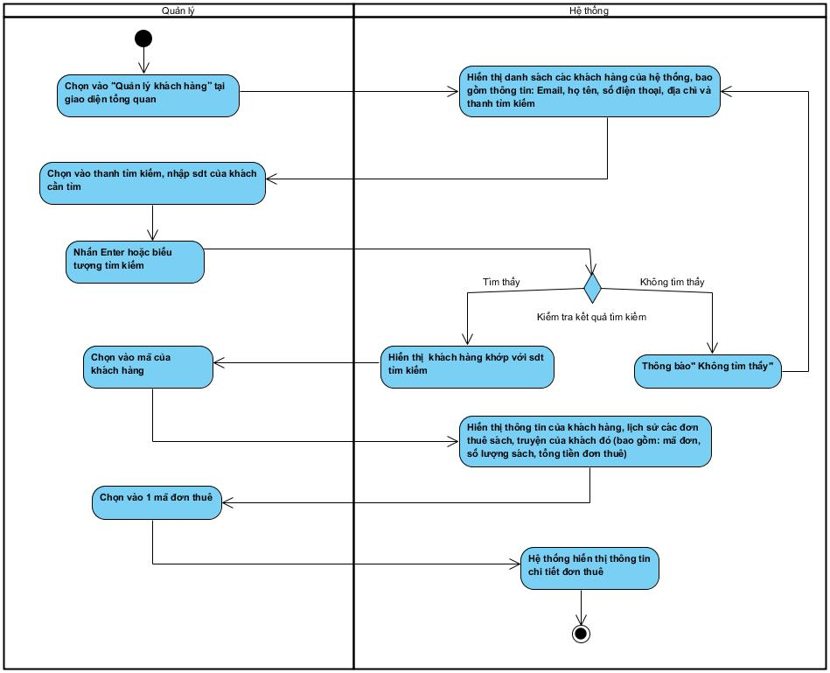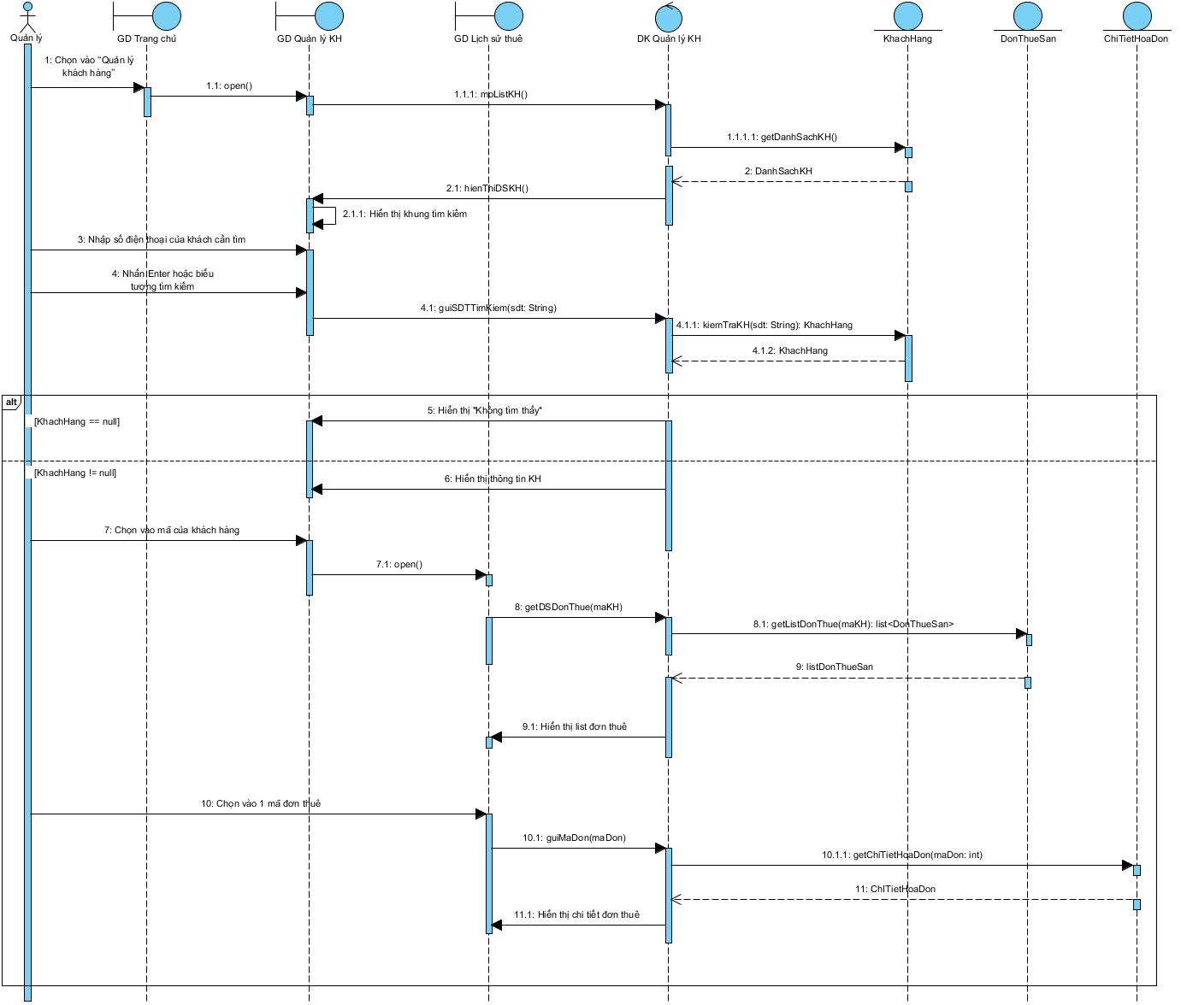**11.1. Thêm chính sách (Quản lý chính sách)**

|  |  |
| --- | --- |
| **Thêm chính sách** | |
| Mục đích: | - Quản lý các chính sách liên quan đến hoạt động cho thuê sân, bao gồm chính sách mượn trả, chính sách phạt, chính sách khuyến mãi, và các chính sách khác. |
| Mô tả: | - Use case này mô tả các hoạt động mà nhân viên quản lý thực hiện để thiết lập các chính sách mới của cửa hàng. Việc quản lý chính sách hiệu quả giúp đảm bảo hoạt động của cửa hàng diễn ra trơn tru và công bằng đối với tất cả người dùng. |
| Tác nhân: | -Nhân viên quản lý |
| Điều kiện trước: | -Nhân viên quản lý đã đăng nhập vào hệ thống với quyền quản lý.  -Hệ thống hoạt động ổn định |
| Điều kiện sau: | - Các chính sách được thêm sẽ lưu trữ trong CSDL. |
| **Luồng sự kiện chính (Basic flows)** | |
| **Quản lý** | **System** |
| 1.Chọn chức năng Quản lý chính sách ở trang tổng quan | 2. Hiển thị danh sách chính sách (cập nhật, xóa) và chức năng thêm chính sách) |
| 3.Chọn chức năng thêm chính sách mới | 4.Hiển thị form điền thông tin chính sách(tên, nội dung chi tiết) |
| 5. Nhập các nội dung chi tiết của chính sách |  |
| 6. Bấm xác nhận | 7.Kiểm tra thông tin |
|  | 8. Thông báo thêm chính sách thành công và lưu trữ chính sách mới và cập nhật vào CSDL |
| **Luồng sự kiện phụ (Alternative Flows):** | |
| **7.1 Nếu thông tin nhập bỏ trống**  1. Thông báo lỗi “ Không được bỏ trống” ,Vui lòng điển đầy đủ thông tin  2. Quay lại bước 4 | |
| **Luồng sự kiện ngoại lệ (Exception Flows):** | |

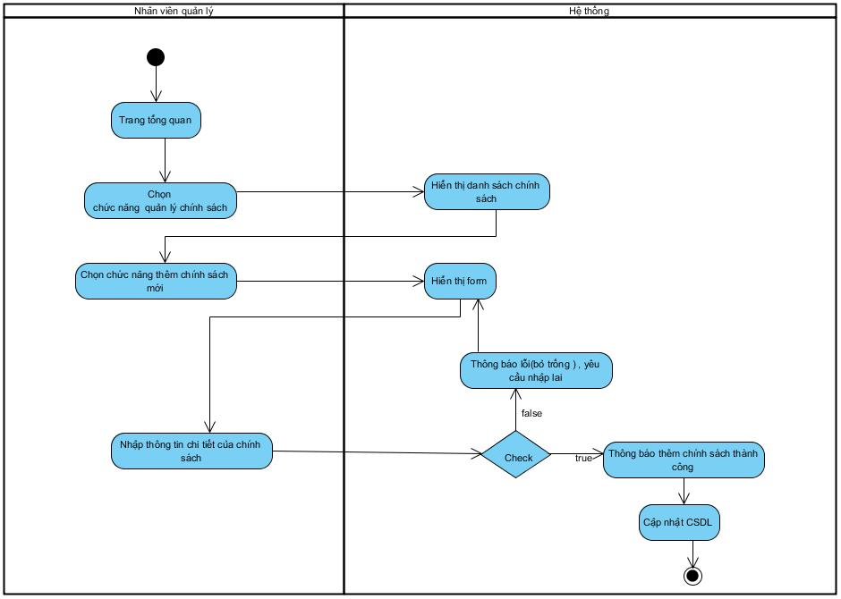**11.2. Sửa chính sách (Quản lý chính sách)**

|  |  |
| --- | --- |
| **Sửa chính sách** | |
| Mục đích: | - Quản lý các chính sách liên quan đến hoạt động cho thuê sân, bao gồm chính sách mượn trả, chính sách phạt, chính sách khuyến mãi, và các chính sách khác. |
| Mô tả: | - Use case này mô tả các hoạt động mà nhân viên quản lý thực hiện để cập nhật các chính sách có trong cửa hàng. Việc quản lý chính sách hiệu quả giúp đảm bảo hoạt động của thư viện diễn ra trơn tru và công bằng đối với tất cả người dùng. |
| Tác nhân: | -Nhân viên quản lý |
| Điều kiện trước: | -Nhân viên quản lý đã đăng nhập vào hệ thống với quyền quản lý.  -Hệ thống hoạt động ổn định |
| Điều kiện sau: | - Các chính sách được sửa sẽ lưu trữ trong CSDL. |
| Luồng sự kiện chính (Basic flows) | |
| **Quản lý** | **System** |
| 1.Chọn chức năng Quản lý chính sách ở trang tổng quan | 2. Hiển thị danh sách chính sách (cập nhật, xóa) |
| 3.Chọn chính sách cần sửa đổi | 4. Hiển thị form sửa đổi và các thông tin hiện tại của chính sách (tên, nội dung) |
| 5. Nhập các thông tin chi tiết của chính sách cần sửa đổi thông tin |  |
| 6. Bấm xác nhận | 7.Kiểm tra thông tin |
|  | 8. Thông báo sửa chính sách thành công và lưu trữ chính sách và cập nhật vào CSDL |
| **Luồng sự kiện phụ (Alternative Flows):** | |
| **7.1 Nếu thông tin nhập bỏ trống**  1. Thông báo lỗi “Vui lòng điền đầy đủ thông tin” ,  2. Quay lại bước 4 | |
| **Luồng sự kiện ngoại lệ (Exception Flows):** | |

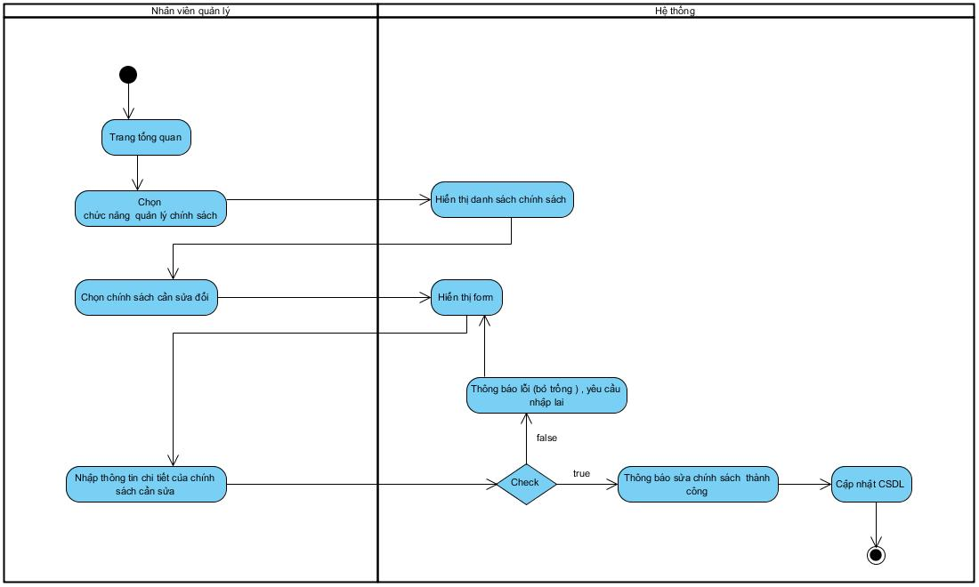**11.3. Xóa chính sách (Quản lý chính sách)**

|  |  |
| --- | --- |
| **Xóa chính sách** | |
| Mục đích: | - Quản lý các chính sách liên quan đến hoạt động cho thuê sân, bao gồm chính sách mượn trả, chính sách phạt, chính sách khuyến mãi, và các chính sách khác. |
| Mô tả: | - Use case này mô tả các hoạt động mà nhân viên quản lý thực hiện để xóa bỏ các chính sách không được sử dụng trong cửa hàng. Việc quản lý chính sách hiệu quả giúp đảm bảo hoạt động của cửa hàng diễn ra trơn tru và công bằng đối với tất cả người dùng. |
| Tác nhân: | -Nhân viên quản lý |
| Điều kiện trước: | -Nhân viên quản lý đã đăng nhập vào hệ thống với quyền quản lý.  -Hệ thống hoạt động ổn định |
| Điều kiện sau: | - Các chính sách được xóa sẽ lưu trữ trong CSDL. |
| **Luồng sự kiện chính (Basic flows)** | |
| **Quản lý** | **System** |
| 1.Chọn chức năng Quản lý chính sách ở trang tổng quan | 2. Hiển thị danh sách chính sách (cập nhật, xóa). |
| 3.Chọn chính sách cần xóa |  |
| 4. Bấm xóa chính sách | 5. Hiển thị bảng xác nhận xóa |
| 6. Bấm xác nhận | 7. Thông báo xóa chính sách thành công, lưu trữ chính sách và cập nhật vào CSDL |
| **Luồng sự kiện phụ (Alternative Flows):** | |
| **6.1. Nếu quản lý chọn hủy**  1.Thông báo: “Xóa chính sách thất bại”  2.Quay lại bước 2 | |
| **Luồng sự kiện ngoại lệ (Exception Flows):** | |

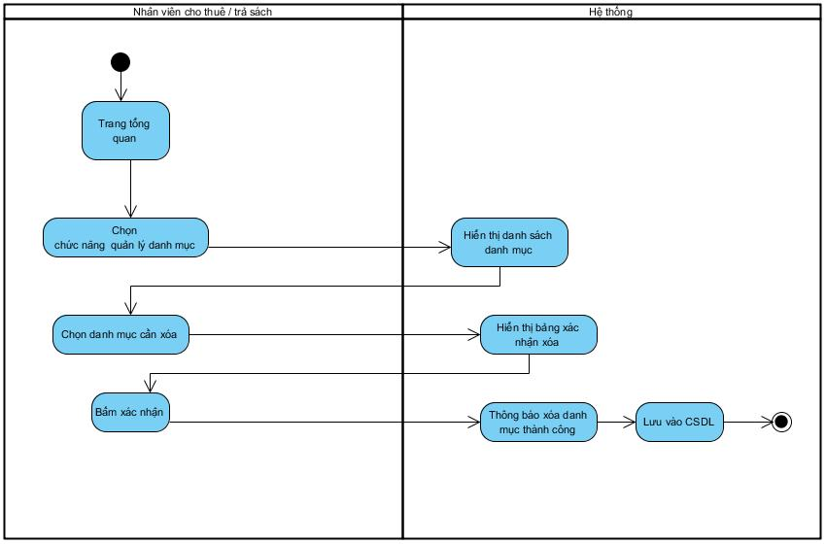**12. Quản lý thẻ thành viên**

|  |  |
| --- | --- |
| **Quản lý thẻ thành viên** | |
| **Tiền điều kiện** | Đăng nhập thành công vào tài khoản nhân viên cho thuê trả sân. |
| **Hậu điều kiện** | Thêm mới thẻ thành viên cho khách hàng và cập nhật CSDL. |
| **Actor chính** | Nhân viên thuê trả |
| **Actor phụ** | không |
| **Basic flow** | |
| **Nhân viên thuê/trả** | **System** |
| 1. Chọn chức năng “thẻ thành viên” | 1. Hiển thị danh sách các thông tin thẻ thành viên hiện có và chức năng thêm mới. |
| 1. Chọn chức năng thêm mới thẻ thành viên dành cho khách hàng | 1. Hiển thị form yêu cầu nhập thông tin (mã thẻ, họ tên, số điện thoại, email) |
| 1. Nhập thông tin thẻ thành viên | 1. Kiểm tra thông tin nhập |
| 1. Bấm xác nhận | 1. Thông báo thêm thẻ thành viên mới thành công và Lưu thông tin thẻ vào CSDL |
| **Alternative flow** | |
| **6.1 Nếu thông tin nhập không hợp lệ**  1. Thông báo lỗi “ Vui lòng nhập đúng định dạng”  2. Quay lại bước 4  **6.2 Nếu thông tin nhập bỏ trống**  1. Thông báo lỗi “ Không được bỏ trống”  2. Quay lại bước 4  **8.1 Nếu số điện thoại đã đăng ký thành viên**  1.Thông báo “Thêm Thất Bại ! Do số điện thoại đã tồn tại !”  2. Quay lại bước 4 | |
| **Exception** | |

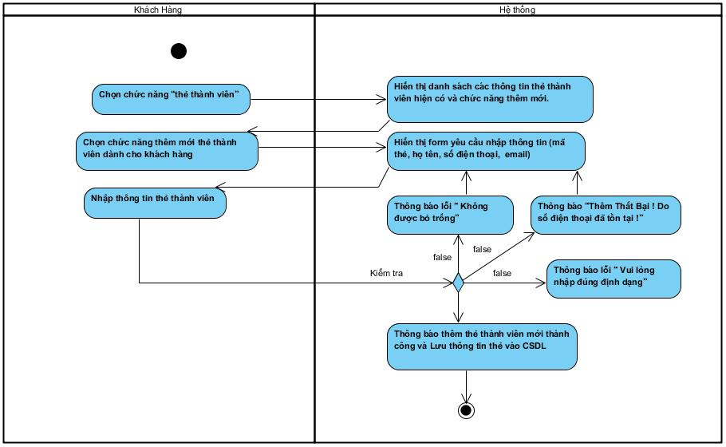13.1. Thêm khuyến mãi (Quản lý khuyến mãi)

|  |  |
| --- | --- |
| **Thêm Khuyến mãi** | |
| **Tiền điều kiện** | Đăng nhập thành công vào tài khoản quản lý và đã vào trang Quản lý khuyến mãi |
| **Hậu điều kiện** | Thêm khuyến mãi mới thành công vào CSDL |
| **Actor chính** | Quản lý |
| **Actor phụ** | không |
| **Basic flow** | |
| **Quản lý** | **System** |
| 1. Chọn chức năng thêm khuyến mãi mới | 1. Hiển thị form khuyến mãi mới cần điền (tên khuyến mãi, nội dung chương trình, phần trăm khuyến mãi) |
| 1. Nhập các thông tin theo form | 1. Kiểm tra thông tin nhập trên form |
| 1. Nhấn “Thêm khuyến mãi” | 1. Hiện thông báo “thêm khuyến mãi thành công” |
|  | 1. Lưu khuyến mãi mới vào CSDL |
| **Alternative flow** | |
| 6.2 Nếu thông tin nhập bỏ trống  1. Thông báo lỗi “ Không được bỏ trống”  2. Quay lại bước 5 | |
| **Exception** | |
|  | |

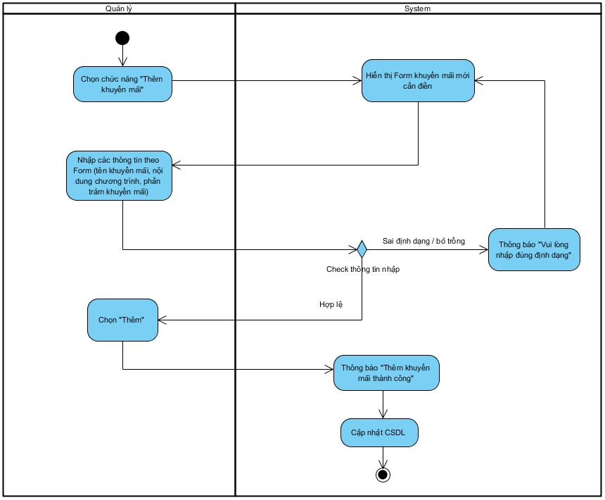

13.2. Xóa khuyến mãi (Quản lý khuyến mãi)

|  |  |
| --- | --- |
| **Xóa Khuyến mãi** | |
| **Tiền điều kiện** | Đăng nhập thành công vào tài khoản quản lý, đã vào trang Quản lý khuyến mãi và đã chọn khuyến mãi muốn xóa |
| **Hậu điều kiện** | Xóa khuyến mãi thành công và cập nhật vào CSDL |
| **Actor chính** | Quản lý |
| **Actor phụ** | không |
| **Basic flow** | |
| **Quản lý** | **System** |
| 1. Chọn chức năng xóa khuyến mãi | 1. Hiển thị thông báo “ bạn chắc chắn muốn xóa” |
| 1. Nhấn xác nhận | 1. Hiện thông báo “xóa khuyến mãi thành công” |
|  | 1. Xóa khuyến mãi khỏi hệ thống và cập nhật vào CSDL |
| **Alternative flow** | |
| 6.1 Xóa thất bại  1. Hệ thống Thông báo lỗi “Xóa thất bại”  2. Quay về bước 2    5.2 Nếu nhân viên chọn “Hủy”:  1. Hệ thống thông báo: “Xóa khuyến mãi thất bại”  2. Quay lại bước 2 | |
| **Exception** | |
|  | |

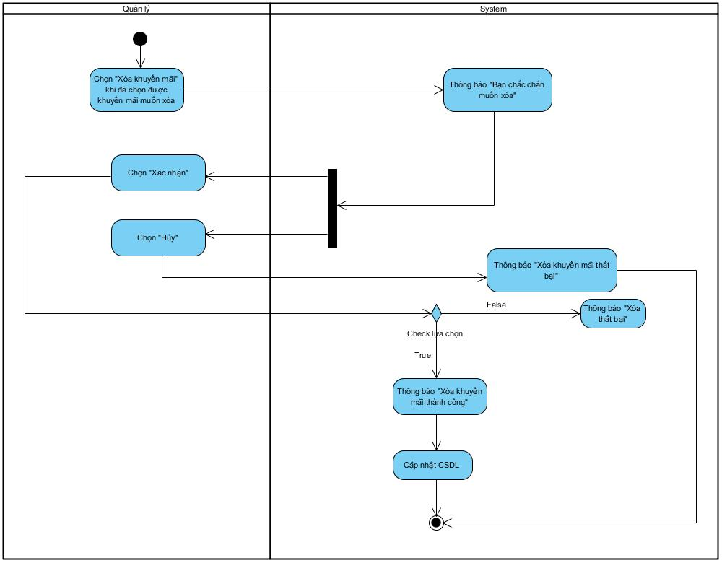13.3. Sửa khuyến mãi (Quản lý khuyến mãi)

|  |  |
| --- | --- |
| **Sửa khuyến mãi** | |
| **Tiền điều kiện** | Đăng nhập thành công vào tài khoản quản lý, đã vào trang Quản lý khuyến mãi và chọn được khuyến mãi muốn sửa |
| **Hậu điều kiện** | Cập nhật khuyến mãi thành công vào CSDL |
| **Actor chính** | Quản lý |
| **Actor phụ** | không |
| **Basic flow** | |
| **Quản lý** | **System** |
| 1. Chọn chức năng “Sửa khuyến mãi” trong các khuyến mãi hiện có | 1. Hiển thị form khuyến mãi muốn sửa (tên khuyến mãi, nội dung chương trình, phần trăm khuyến mãi) |
| 1. Nhập các thông tin cần sửa | 1. Kiểm tra thông tin đã được chỉnh sửa. |
| 1. Nhấn “Cập nhật” | 1. Hiện thông báo “Cập nhật khuyến mãi thành công” |
|  | 1. Lưu thông tin cập nhật mới vào CSDL |
| **Alternative flow** | |
| 6.1 Nếu thông tin nhập không hợp lệ  1. Thông báo lỗi “Vui lòng nhập đúng định dạng”  2. Quay lại bước 5  6.2 Nếu thông tin nhập bỏ trống  1. Thông báo lỗi “ Không được bỏ trống”  2. Quay lại bước 5 | |
| **Exception** | |
|  | |

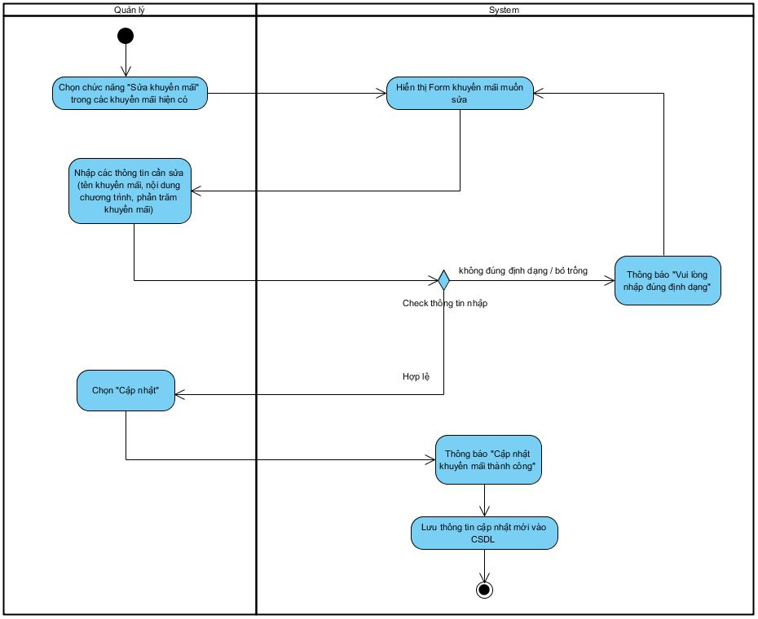14. Xem báo cáo